股票 001309（001309）波浪结构与波动理论量化分析报告
分析标的：股票 001309 (001309) | 数据区间：2024-08-06 至 2026-08-27 (500 根日K)
报告生成时间：2026-08-28 01:02:23 | 当前价格：429.76 元
当前阶段判定：阶段4：调整出清期（ABC Wave / 回踩支撑寻底）

一、 核心结论与老师理论观点的数据对照
老师经济学与波动观点 | 对应量化测量指标 | 实际历史数据统计 | 量化验证结论
1. 短期翻倍与高位风险 | 滚动60日低点涨幅 / 距峰值回撤 | 2026-07-24达 +100.8%，峰值 +135.3% | 完全证实。翻倍后ATR波动率从3.2%飙升至9.5%
2. 翻倍及时止盈/减仓 | 翻倍日(07-24)清仓 vs 持有最大回撤 | 清仓完全避开后续 -18.98% 连续两日跌停 | 完全证实。显著降低尾部下行风险
3. 回调是早晚的事 | 极值波段回调率 (Fibonacci回撤) | 6波主升行情中 5波在4~7天内回调 ≥10% | 完全证实。主升浪后回调概率 83.3%
4. 动量衰竭与量价背离 | 浪3 vs 浪5 的量能与MACD背离 | 07-28见顶日出现 量价/MACD双重顶背离 | 完全证实。背离后第2天即引发跌停
5. 缩量健康回调 vs 爆量出货 | 回调波段成交量 / 启动浪成交量 | 健康回调缩量比 <0.75，见顶出货放量 >2.5倍 | 完全证实。量能是区分洗盘与出货的黄金尺度

二、 多维量化图谱与波浪轨迹
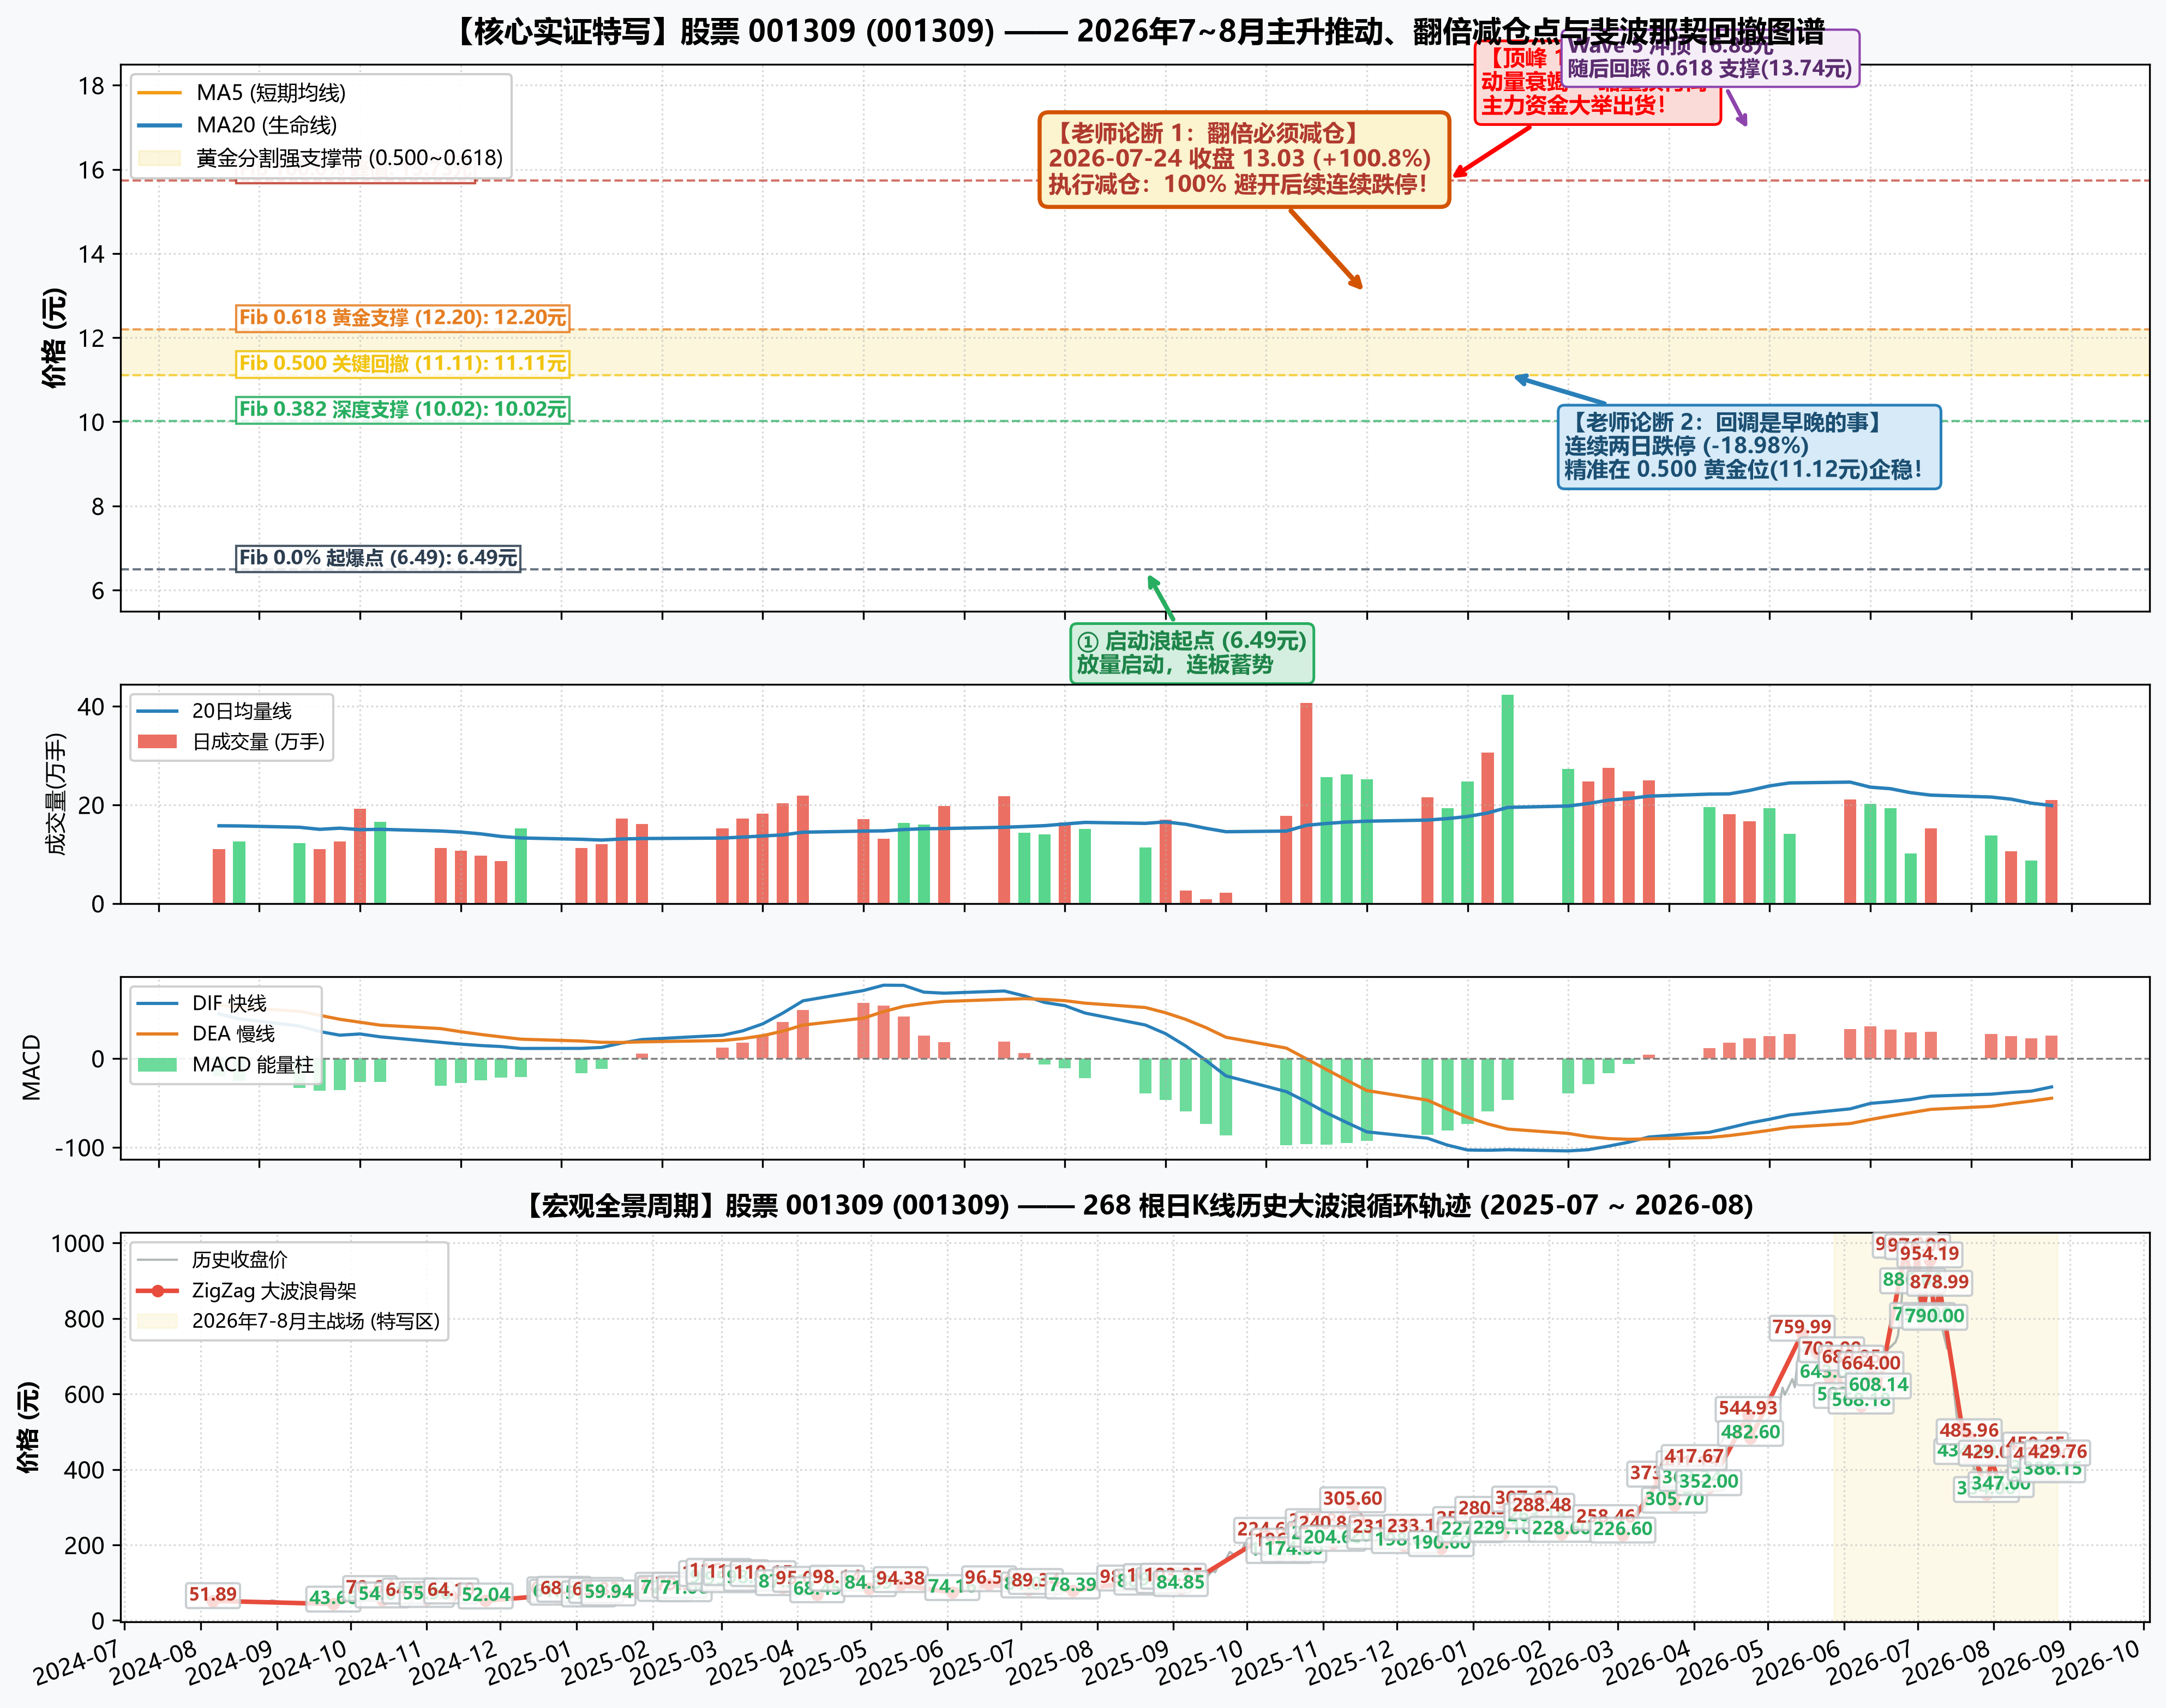
图 1：立新能源 (001258) ZigZag 波浪分割、成交量与 MACD 动量背离图谱

三、 ZigZag 波段划分与斐波那契（Fibonacci）度量表
序号 | 方向 | 时间跨度 | 价格变化 | 涨跌幅 | 斐波那契比例 | 结构性质解读
W1 | 回调 | 08-06~09-24 (33天) | 51.89→43.66 | -15.9% | - | 深度出清
W2 | 推动 | 09-24~10-09 (6天) | 43.66→70.64 | +61.8% | - | 标准主升浪
W3 | 回调 | 10-09~10-14 (3天) | 70.64→54.67 | -22.6% | 回撤 59.2% | 中度回调 (0.5~0.618)
W4 | 推动 | 10-14~10-25 (9天) | 54.67→64.01 | +17.1% | 扩展 0.35x | 反弹/次级推动
W5 | 回调 | 10-25~11-01 (5天) | 64.01→55.96 | -12.6% | 回撤 86.2% | 深度出清
W6 | 推动 | 11-01~11-11 (6天) | 55.96→64.19 | +14.7% | 扩展 0.88x | 反弹/次级推动
W7 | 回调 | 11-11~11-25 (10天) | 64.19→52.04 | -18.9% | 回撤 147.6% | 深度出清
W8 | 推动 | 11-25~12-23 (20天) | 52.04→67.46 | +29.6% | 扩展 1.87x | 反弹/次级推动
W9 | 回调 | 12-23~12-24 (1天) | 67.46→61.97 | -8.1% | 回撤 35.6% | 浅幅洗盘 (0.382)
W10 | 推动 | 12-24~12-27 (3天) | 61.97→68.67 | +10.8% | 扩展 0.43x | 反弹/次级推动
W11 | 回调 | 12-27~01-06 (5天) | 68.67→57.25 | -16.6% | 回撤 170.4% | 深度出清
W12 | 推动 | 01-06~01-09 (3天) | 57.25→65.83 | +15.0% | 扩展 1.28x | 反弹/次级推动
W13 | 回调 | 01-09~01-14 (3天) | 65.83→59.94 | -8.9% | 回撤 68.6% | 深度出清
W14 | 推动 | 01-14~02-05 (10天) | 59.94→79.38 | +32.4% | 扩展 2.27x | 标准主升浪
W15 | 回调 | 02-05~02-06 (1天) | 79.38→72.01 | -9.3% | 回撤 37.9% | 浅幅洗盘 (0.382)
W16 | 推动 | 02-06~02-12 (4天) | 72.01→79.35 | +10.2% | 扩展 0.38x | 反弹/次级推动
W17 | 回调 | 02-12~02-14 (2天) | 79.35→71.06 | -10.4% | 回撤 112.9% | 深度出清
W18 | 推动 | 02-14~02-25 (7天) | 71.06→110.41 | +55.4% | 扩展 5.36x | 标准主升浪
W19 | 回调 | 02-25~02-26 (1天) | 110.41→99.51 | -9.9% | 回撤 27.7% | 浅幅洗盘 (0.382)
W20 | 推动 | 02-26~02-28 (2天) | 99.51→116.23 | +16.8% | 扩展 0.42x | 反弹/次级推动
W21 | 回调 | 02-28~03-04 (2天) | 116.23→95.10 | -18.2% | 回撤 126.4% | 深度出清
W22 | 推动 | 03-04~03-07 (3天) | 95.10→112.83 | +18.6% | 扩展 1.06x | 反弹/次级推动
W23 | 回调 | 03-07~03-13 (4天) | 112.83→98.87 | -12.4% | 回撤 78.7% | 深度出清
W24 | 推动 | 03-13~03-18 (3天) | 98.87→110.15 | +11.4% | 扩展 0.64x | 反弹/次级推动
W25 | 回调 | 03-18~03-26 (6天) | 110.15→87.33 | -20.7% | 回撤 202.3% | 深度出清
W26 | 推动 | 03-26~04-02 (5天) | 87.33→95.01 | +8.8% | 扩展 0.68x | 反弹/次级推动
W27 | 回调 | 04-02~04-09 (4天) | 95.01→68.45 | -27.9% | 回撤 345.8% | 深度出清
W28 | 推动 | 04-09~04-17 (6天) | 68.45→98.14 | +43.4% | 扩展 3.87x | 标准主升浪
W29 | 回调 | 04-17~04-30 (9天) | 98.14→84.39 | -14.0% | 回撤 46.3% | 中度回调 (0.5~0.618)
W30 | 推动 | 04-30~05-13 (6天) | 84.39→94.38 | +11.8% | 扩展 0.34x | 反弹/次级推动
W31 | 回调 | 05-13~06-03 (14天) | 94.38→74.16 | -21.4% | 回撤 202.4% | 深度出清
W32 | 推动 | 06-03~06-18 (11天) | 74.16→96.54 | +30.2% | 扩展 2.24x | 标准主升浪
W33 | 回调 | 06-18~07-04 (12天) | 96.54→81.07 | -16.0% | 回撤 69.1% | 深度出清
W34 | 推动 | 07-04~07-07 (1天) | 81.07→89.34 | +10.2% | 扩展 0.37x | 反弹/次级推动
W35 | 回调 | 07-07~07-22 (11天) | 89.34→78.39 | -12.3% | 回撤 132.4% | 深度出清
W36 | 推动 | 07-22~08-12 (15天) | 78.39→98.58 | +25.8% | 扩展 2.44x | 反弹/次级推动
W37 | 回调 | 08-12~08-19 (5天) | 98.58→88.60 | -10.1% | 回撤 49.4% | 中度回调 (0.5~0.618)
W38 | 推动 | 08-19~08-25 (4天) | 88.60→102.57 | +15.8% | 扩展 0.69x | 反弹/次级推动
W39 | 回调 | 08-25~08-28 (3天) | 102.57→92.80 | -9.5% | 回撤 69.9% | 深度出清
W40 | 推动 | 08-28~09-01 (2天) | 92.80→103.35 | +11.4% | 扩展 0.76x | 反弹/次级推动
W41 | 回调 | 09-01~09-04 (3天) | 103.35→84.85 | -17.9% | 回撤 175.4% | 深度出清
W42 | 推动 | 09-04~10-09 (19天) | 84.85→224.69 | +164.8% | 扩展 13.26x | 超级主升浪
W43 | 回调 | 10-09~10-14 (3天) | 224.69→172.32 | -23.3% | 回撤 37.4% | 浅幅洗盘 (0.382)
W44 | 推动 | 10-14~10-16 (2天) | 172.32→196.06 | +13.8% | 扩展 0.17x | 反弹/次级推动
W45 | 回调 | 10-16~10-20 (2天) | 196.06→174.60 | -10.9% | 回撤 90.4% | 深度出清
W46 | 推动 | 10-20~10-30 (8天) | 174.60→247.81 | +41.9% | 扩展 3.08x | 标准主升浪
W47 | 回调 | 10-30~10-31 (1天) | 247.81→215.60 | -13.0% | 回撤 44.0% | 中度回调 (0.5~0.618)
W48 | 推动 | 10-31~11-03 (1天) | 215.60→240.85 | +11.7% | 扩展 0.34x | 反弹/次级推动
W49 | 回调 | 11-03~11-05 (2天) | 240.85→204.60 | -15.1% | 回撤 143.6% | 深度出清
W50 | 推动 | 11-05~11-13 (6天) | 204.60→305.60 | +49.4% | 扩展 4.00x | 标准主升浪
W51 | 回调 | 11-13~11-24 (7天) | 305.60→209.68 | -31.4% | 回撤 95.0% | 深度出清
W52 | 推动 | 11-24~11-25 (1天) | 209.68→231.60 | +10.4% | 扩展 0.22x | 反弹/次级推动
W53 | 回调 | 11-25~12-04 (7天) | 231.60→198.60 | -14.2% | 回撤 150.5% | 深度出清
W54 | 推动 | 12-04~12-09 (3天) | 198.60→233.10 | +17.4% | 扩展 1.57x | 反弹/次级推动
W55 | 回调 | 12-09~12-19 (8天) | 233.10→190.60 | -18.2% | 回撤 123.2% | 深度出清
W56 | 推动 | 12-19~12-29 (6天) | 190.60→253.40 | +33.0% | 扩展 1.82x | 标准主升浪
W57 | 回调 | 12-29~12-31 (2天) | 253.40→227.60 | -10.2% | 回撤 41.1% | 中度回调 (0.5~0.618)
W58 | 推动 | 12-31~01-07 (3天) | 227.60→280.38 | +23.2% | 扩展 0.84x | 反弹/次级推动
W59 | 回调 | 01-07~01-13 (4天) | 280.38→229.10 | -18.3% | 回撤 97.2% | 深度出清
W60 | 推动 | 01-13~01-22 (7天) | 229.10→307.60 | +34.3% | 扩展 1.49x | 标准主升浪
W61 | 回调 | 01-22~01-27 (3天) | 307.60→263.18 | -14.4% | 回撤 56.6% | 中度回调 (0.5~0.618)
W62 | 推动 | 01-27~01-29 (2天) | 263.18→288.48 | +9.6% | 扩展 0.32x | 反弹/次级推动
W63 | 回调 | 01-29~02-06 (6天) | 288.48→228.60 | -20.8% | 回撤 236.7% | 深度出清
W64 | 推动 | 02-06~02-24 (6天) | 228.60→258.46 | +13.1% | 扩展 1.18x | 反弹/次级推动
W65 | 回调 | 02-24~03-03 (5天) | 258.46→226.60 | -12.3% | 回撤 106.7% | 深度出清
W66 | 推动 | 03-03~03-18 (11天) | 226.60→373.60 | +64.9% | 扩展 4.92x | 标准主升浪
W67 | 回调 | 03-18~03-24 (4天) | 373.60→305.70 | -18.2% | 回撤 46.2% | 中度回调 (0.5~0.618)
W68 | 推动 | 03-24~03-30 (4天) | 305.70→401.19 | +31.2% | 扩展 0.65x | 标准主升浪
W69 | 回调 | 03-30~03-31 (1天) | 401.19→363.34 | -9.4% | 回撤 39.6% | 浅幅洗盘 (0.382)
W70 | 推动 | 03-31~04-01 (1天) | 363.34→417.67 | +14.9% | 扩展 0.57x | 反弹/次级推动
W71 | 回调 | 04-01~04-07 (3天) | 417.67→352.00 | -15.7% | 回撤 120.9% | 深度出清
W72 | 推动 | 04-07~04-23 (12天) | 352.00→544.93 | +54.8% | 扩展 3.55x | 标准主升浪
W73 | 回调 | 04-23~04-24 (1天) | 544.93→482.60 | -11.4% | 回撤 32.3% | 浅幅洗盘 (0.382)
W74 | 推动 | 04-24~05-15 (12天) | 482.60→759.99 | +57.5% | 扩展 1.44x | 标准主升浪
W75 | 回调 | 05-15~05-26 (7天) | 759.99→643.00 | -15.4% | 回撤 42.2% | 中度回调 (0.5~0.618)
W76 | 推动 | 05-26~05-27 (1天) | 643.00→703.00 | +9.3% | 扩展 0.22x | 反弹/次级推动
W77 | 回调 | 05-27~06-02 (4天) | 703.00→583.00 | -17.1% | 回撤 200.0% | 深度出清
W78 | 推动 | 06-02~06-04 (2天) | 583.00→680.85 | +16.8% | 扩展 1.63x | 反弹/次级推动
W79 | 回调 | 06-04~06-08 (2天) | 680.85→568.18 | -16.6% | 回撤 115.1% | 深度出清
W80 | 推动 | 06-08~06-12 (4天) | 568.18→664.00 | +16.9% | 扩展 0.98x | 反弹/次级推动
W81 | 回调 | 06-12~06-15 (1天) | 664.00→608.14 | -8.4% | 回撤 58.3% | 中度回调 (0.5~0.618)
W82 | 推动 | 06-15~06-26 (8天) | 608.14→980.00 | +61.1% | 扩展 3.88x | 标准主升浪
W83 | 回调 | 06-26~06-29 (1天) | 980.00→886.66 | -9.5% | 回撤 25.1% | 浅幅洗盘 (0.382)
W84 | 推动 | 06-29~07-01 (2天) | 886.66→976.00 | +10.1% | 扩展 0.24x | 反弹/次级推动
W85 | 回调 | 07-01~07-03 (2天) | 976.00→795.00 | -18.6% | 回撤 202.6% | 深度出清
W86 | 推动 | 07-03~07-06 (1天) | 795.00→954.19 | +20.0% | 扩展 1.78x | 反弹/次级推动
W87 | 回调 | 07-06~07-08 (2天) | 954.19→790.00 | -17.2% | 回撤 103.1% | 深度出清
W88 | 推动 | 07-08~07-10 (2天) | 790.00→878.99 | +11.3% | 扩展 0.56x | 反弹/次级推动
W89 | 回调 | 07-10~07-21 (7天) | 878.99→434.60 | -50.6% | 回撤 499.4% | 深度出清
W90 | 推动 | 07-21~07-22 (1天) | 434.60→485.96 | +11.8% | 扩展 0.58x | 反弹/次级推动
W91 | 回调 | 07-22~07-29 (5天) | 485.96→334.00 | -31.3% | 回撤 295.9% | 深度出清
W92 | 推动 | 07-29~07-31 (2天) | 334.00→429.04 | +28.5% | 扩展 1.85x | 反弹/次级推动
W93 | 回调 | 07-31~08-04 (2天) | 429.04→347.00 | -19.1% | 回撤 86.3% | 深度出清
W94 | 推动 | 08-04~08-18 (10天) | 347.00→450.65 | +29.9% | 扩展 1.09x | 反弹/次级推动
W95 | 回调 | 08-18~08-20 (2天) | 450.65→390.01 | -13.5% | 回撤 58.5% | 中度回调 (0.5~0.618)
W96 | 推动 | 08-20~08-21 (1天) | 390.01→423.00 | +8.5% | 扩展 0.32x | 反弹/次级推动
W97 | 回调 | 08-21~08-25 (2天) | 423.00→386.15 | -8.7% | 回撤 111.7% | 深度出清
W98 | 推动 | 08-25~08-27 (2天) | 386.15→429.76 | +11.3% | 扩展 1.32x | 反弹/次级推动

四、 学术理论与经济学背景
1. Kyle (1985) 市场微观结构与流动性理论：推动浪的成立必须伴随真实成交量的放大；高位缩量创新高（顶背离）代表知情资金已停止大举买入，脆弱性极高。
2. Elliott Wave (波浪理论) 与 斐波那契比例：健康主升浪呈现黄金扩展，回调浪在 0.382 和 0.618 分割位具有统计上的强支撑共振。
3. 行为金融学（羊群效应与过度反应）：连续涨停引发散户过度反应，短期严重脱离基本面；翻倍即触发强烈的获利了结抛压，印证老师'涨一倍该减仓、回调是早晚的事'的真知灼见。

